Практикум №1
Тема: «Разработка электронного словаря»
Цель: разработать электронный словарь, позволяющий пользователям быстро и удобно искать и получать определения слов.

Ход работы
Электронный словарь – это компьютерная программа, предназначенная для поиска определений, синонимов и другой лексикографической информации о словах. Приложение обеспечивает мгновенный доступ к данным через API.
Основные функции программы:
1. Поиск определений слов.
2. Автоматическое определение языка.
3. Отображение части речи и синонимов.
4. Удобный графический интерфейс.

Описание работы программы
Пользователь вводит слово в текстовое поле. Программа автоматически определяет язык и выводит найденную информацию в область результата.

Тестирование программы
На рисунке 1 показан результат работы программы при вводе слова «Ночь».
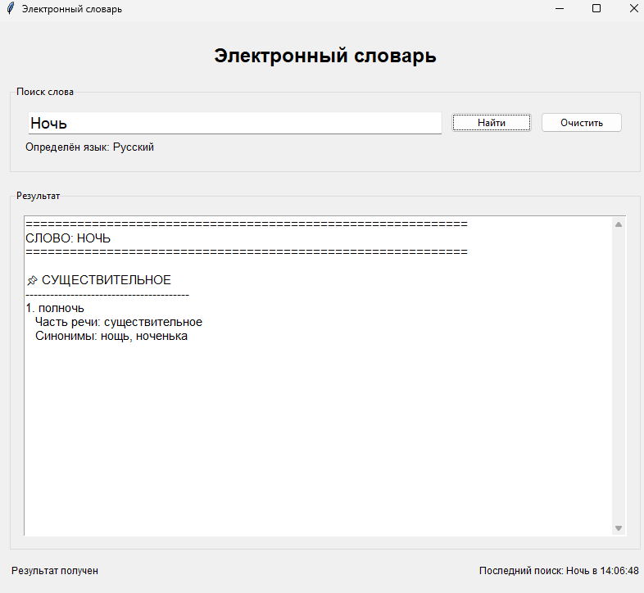

Вывод
В ходе выполнения практической работы было разработано приложение электронного словаря, которое успешно выполняет поиск и вывод информации о словах.

Код
import tkinter as tk
from tkinter import ttk, messagebox
import requests
import threading
from datetime import datetime

class ElectronicDictionary:
def __init__(self):
self.root = tk.Tk()
self.root.title("Электронный словарь")
self.root.geometry("800x700")
self.root.resizable(True, True)

self.yandex_api_key = "dict.1.1.20260224T194247Z.b9a38ceb0cd48e74.7bbe296b69bfbe75e52462f9e4425046d83e649b"

self.setup_ui()
self.setup_bindings()

self.root.mainloop()

def setup_ui(self):
main_frame = ttk.Frame(self.root, padding="15")
main_frame.pack(fill=tk.BOTH, expand=True)

title_label = ttk.Label(main_frame, text="Электронный словарь",
font=('Arial', 18, 'bold'))
title_label.pack(pady=10)

input_frame = ttk.LabelFrame(main_frame, text="Поиск слова", padding="15")
input_frame.pack(fill=tk.X, pady=10)

search_frame = ttk.Frame(input_frame)
search_frame.pack(fill=tk.X)

self.word_entry = ttk.Entry(search_frame, font=('Arial', 14), width=40)
self.word_entry.pack(side=tk.LEFT, padx=5, fill=tk.X, expand=True)

self.search_button = ttk.Button(search_frame, text="Найти",
command=self.search_word, width=15)
self.search_button.pack(side=tk.LEFT, padx=5)

self.clear_button = ttk.Button(search_frame, text="Очистить",
command=self.clear_all, width=15)
self.clear_button.pack(side=tk.LEFT, padx=5)

self.language_label = ttk.Label(input_frame, text="Определён язык: -",
font=('Arial', 10))
self.language_label.pack(anchor=tk.W, pady=5)

result_frame = ttk.LabelFrame(main_frame, text="Результат", padding="15")
result_frame.pack(fill=tk.BOTH, expand=True, pady=10)

self.result_text = tk.Text(result_frame, wrap=tk.WORD, font=('Arial', 11),
height=20, width=70)
self.result_text.pack(fill=tk.BOTH, expand=True)

scrollbar = ttk.Scrollbar(self.result_text)
scrollbar.pack(side=tk.RIGHT, fill=tk.Y)
self.result_text.config(yscrollcommand=scrollbar.set)
scrollbar.config(command=self.result_text.yview)

status_frame = ttk.Frame(main_frame)
status_frame.pack(fill=tk.X, pady=5)

self.status_label = ttk.Label(status_frame, text="Готов к работе",
font=('Arial', 9))
self.status_label.pack(side=tk.LEFT)

self.time_label = ttk.Label(status_frame, text="", font=('Arial', 9))
self.time_label.pack(side=tk.RIGHT)

self.update_time()

def setup_bindings(self):
self.word_entry.bind('<Return>', lambda e: self.search_word())
self.word_entry.bind('<KeyRelease>', self.detect_language)

def detect_language(self, event=None):
word = self.word_entry.get().strip()
if not word:
self.language_label.config(text="Определён язык: -")
return

if word and word[0].isalpha():
if word[0].isascii():
lang = "Английский"
else:
lang = "Русский"
self.language_label.config(text=f"Определён язык: {lang}")
else:
self.language_label.config(text="Определён язык: -")

def search_word(self):
word = self.word_entry.get().strip()
if not word:
messagebox.showwarning("Предупреждение", "Введите слово для поиска")
return

self.search_button.config(state=tk.DISABLED)
self.result_text.delete('1.0', tk.END)
self.result_text.insert('1.0', "Поиск...\n")
self.status_label.config(text="Выполняется запрос...")

thread = threading.Thread(target=self.search_word_thread, args=(word,))
thread.daemon = True
thread.start()

def search_word_thread(self, word):
try:
if word and word[0].isalpha():
if word[0].isascii():
self.search_english(word)
else:
self.search_russian(word)
else:
self.root.after(0, self.show_error, "Не удалось определить язык слова")
except Exception as e:
self.root.after(0, self.show_error, str(e))

def search_english(self, word):
try:
url = f"https://api.dictionaryapi.dev/api/v2/entries/en/{word.lower()}"
response = requests.get(url, timeout=10)

if response.status_code == 200:
data = response.json()
self.root.after(0, self.display_english_result, data, word)
elif response.status_code == 404:
self.root.after(0, self.show_error, f"Слово '{word}' не найдено в словаре")
else:
self.root.after(0, self.show_error, f"Ошибка API: {response.status_code}")

except requests.exceptions.RequestException as e:
self.root.after(0, self.show_error, f"Ошибка сети: {str(e)}")

def search_russian(self, word):
try:
# Проверяем, есть ли ключ
if not self.yandex_api_key or self.yandex_api_key.startswith("dict.1.1.2025"):
self.root.after(0, self.show_error, "Необходимо указать ключ Yandex Dictionary API\n\nПолучите ключ на https://yandex.ru/dev/dictionary/")
return

url = "https://dictionary.yandex.net/api/v1/dicservice.json/lookup"
params = {
"key": self.yandex_api_key,
"lang": "ru-ru",
"text": word,
"ui": "ru"
}

response = requests.get(url, params=params, timeout=10)

if response.status_code == 200:
data = response.json()
self.root.after(0, self.display_russian_result, data, word)
else:
self.root.after(0, self.show_error, f"Ошибка Yandex API: {response.status_code}")

except requests.exceptions.RequestException as e:
self.root.after(0, self.show_error, f"Ошибка сети: {str(e)}")

def display_english_result(self, data, word):
self.result_text.delete('1.0', tk.END)

result = f"{'='*60}\n"
result += f"СЛОВО: {word.upper()}\n"
result += f"{'='*60}\n\n"

for entry in data:
if "phonetic" in entry and entry["phonetic"]:
result += f"Транскрипция: {entry['phonetic']}\n\n"

if "meanings" in entry:
for meaning in entry["meanings"]:
part_of_speech = meaning.get("partOfSpeech", "Не указано")
result += f"📌 {part_of_speech.upper()}\n"
result += f"{'-'*40}\n"

if "definitions" in meaning:
for i, definition in enumerate(meaning["definitions"], 1):
result += f"{i}. {definition.get('definition', 'Нет определения')}\n"

if "example" in definition and definition["example"]:
result += f" Пример: {definition['example']}\n"

if "synonyms" in definition and definition["synonyms"]:
synonyms = definition["synonyms"][:3]
if synonyms:
result += f" Синонимы: {', '.join(synonyms)}\n"

result += "\n"

result += f"{'='*60}\n\n"

self.result_text.insert('1.0', result)
self.status_label.config(text=f"Найдено определений: {len(data)}")
self.update_status(word)

def display_russian_result(self, data, word):
self.result_text.delete('1.0', tk.END)

result = f"{'='*60}\n"
result += f"СЛОВО: {word.upper()}\n"
result += f"{'='*60}\n\n"

if "def" in data and data["def"]:
for definition in data["def"]:
if "pos" in definition:
result += f"📌 {definition['pos'].upper()}\n"
if "ts" in definition:
result += f"Транскрипция: [{definition['ts']}]\n"
result += f"{'-'*40}\n"

if "tr" in definition:
for i, translation in enumerate(definition["tr"], 1):
result += f"{i}. {translation.get('text', 'Нет перевода')}\n"

if "pos" in translation:
result += f" Часть речи: {translation['pos']}\n"

if "syn" in translation and translation["syn"]:
synonyms = [s.get('text', '') for s in translation["syn"][:3]]
result += f" Синонимы: {', '.join(synonyms)}\n"

if "mean" in translation and translation["mean"]:
meanings = [m.get('text', '') for m in translation["mean"][:2]]
result += f" Значения: {', '.join(meanings)}\n"

result += "\n"
else:
result += "Определение не найдено\n"

self.result_text.insert('1.0', result)
self.status_label.config(text="Результат получен")
self.update_status(word)

def show_error(self, message):
self.result_text.delete('1.0', tk.END)
self.result_text.insert('1.0', f"ОШИБКА:\n{message}\n\n")
self.status_label.config(text="Ошибка")
self.search_button.config(state=tk.NORMAL)
messagebox.showerror("Ошибка", message)

def update_status(self, word=""):
current_time = datetime.now().strftime("%H:%M:%S")
if word:
self.time_label.config(text=f"Последний поиск: {word} в {current_time}")
else:
self.time_label.config(text="")
self.search_button.config(state=tk.NORMAL)

def update_time(self):
if not hasattr(self, 'time_label'):
return
current_time = datetime.now().strftime("%d.%m.%Y %H:%M:%S")
if not self.time_label.cget("text").startswith("Последний поиск"):
self.time_label.config(text=current_time)
self.root.after(1000, self.update_time)

def clear_all(self):
self.word_entry.delete(0, tk.END)
self.result_text.delete('1.0', tk.END)
self.language_label.config(text="Определён язык: -")
self.status_label.config(text="Готов к работе")
self.time_label.config(text="")
self.search_button.config(state=tk.NORMAL)

if __name__ == "__main__":
app = ElectronicDictionary()

